Opowiadanie – posłuchajcie jaki kłopot miał Skrzat Zielonka i kto mu pomógł . Przyjaciół poznaje się w biedzie!

Ogród w kolorach tęczy

Wiosna zadomowiła się na dobre. Skrzat Zielonek spacerował po zielonym ogrodzie z wyraźnie niezadowoloną miną. Wszystko, co dookoła widział, było zielone – na drzewach zieleniły się liście, po zielonym płocie piął się zielony bluszcz, pod stopami skrzata lśniła soczyście zielona trawa mokra od deszczu, który padał od kilku dni. Nagle zrobiło się nieco jaśniej, deszcz ledwie siąpił z nieba, a zza chmur nieśmiało przedzierały się promienie słońca. Skrzat przystanął i spojrzał w niebo, a tam zobaczył coś wyjątkowego – piękną rozciągającą się po niebie kolorową wstążkę.
Zamyślił się i westchnął:
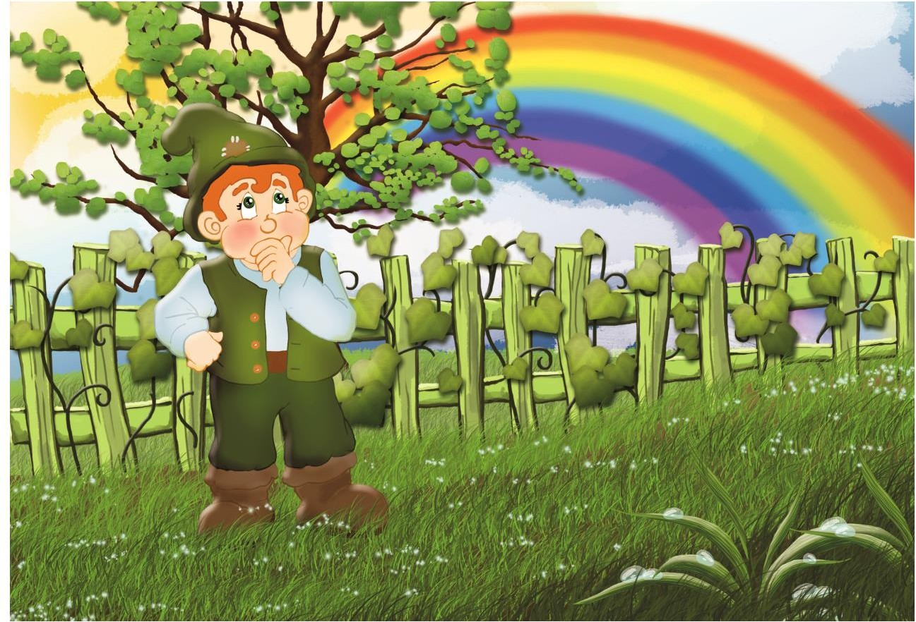
„Ach, jak pięknie wyglądałby mój ogród, gdyby zagościły w nim kolory z tęczy…”
Zielonek postanowił coś z tym zrobić… Otworzył drzwi schowka – wypadły z niego grabki, dwie miotły, niewielki pędzelek i mnóstwo metalowych puszek. Skrzacik siłował się przez chwilę, próbując ją otworzyć. W końcu wieczko odskoczyło! Zielonek wylądował na plecach, a po trawie zaczęła się toczyć metalowa puszka. W miejscu, które minęła, trawa stała się błękitna.
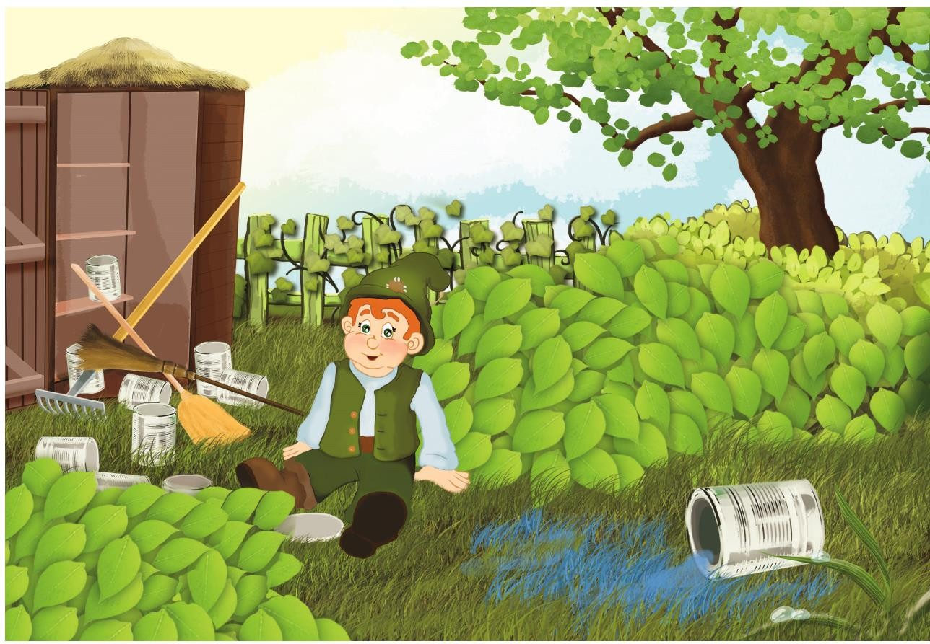
- Może w ten sposób uda się uczynić ogród kolorowym? – Ucieszył się Zielonek na samą myśl o tym, że może ubarwić swój ogród.
W tym samym momencie zaczął padać deszcz. Jego krople zmyły z trawy błękitną farbę. Skrzacik usiadł na kamieniu zmartwiony i smutny – jego ogród nigdy nie będzie tak kolorowy jak wstążka na niebie…
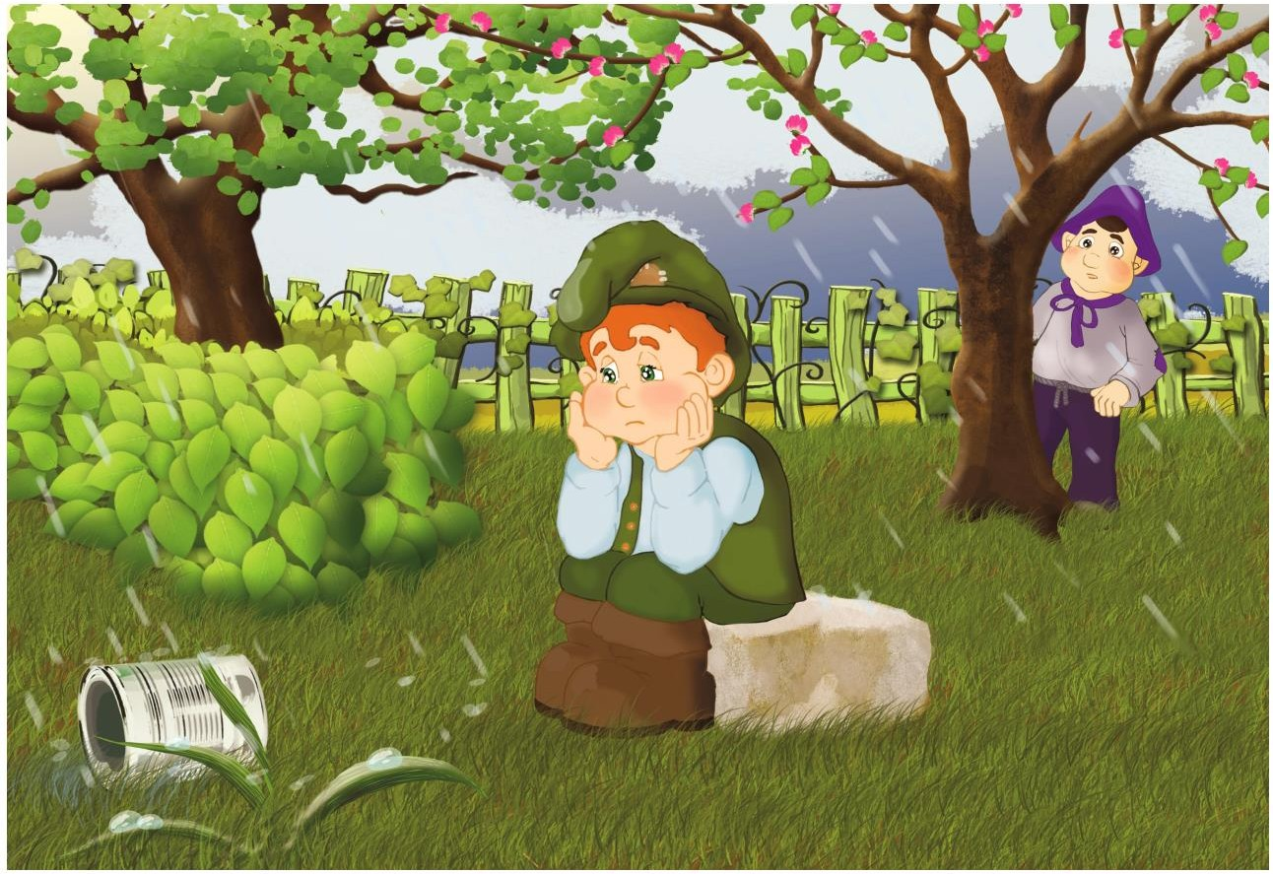

Zmagania Zielonka obserwował z ukrycia jego sąsiad Fioletek. W jego głowie zrodził się plan, co zrobić, by ogród przyjaciela w końcu stał się kolorowy.
Gdy smutny Zielonek sprzątał puszki i sprzęty do schowka, do jego ogrodu weszły po kryjomu znajome skrzaty. Każdy przyniósł doniczki z kwiatami w swoim ulubionym kolorze:

Fioletek – fioletowe fiołki,
Granatek – szafirki

Niebiesek – niezapominajki

Żółtek - żonkile

Pomarańczek – nasturcje

Czerwonek – czerwone tulipany.

Każdy skrzat sadził kwiaty w innym kącie ogrodu, który już po chwili wyglądał, jakby naprawdę zagościła w nim tęcza.

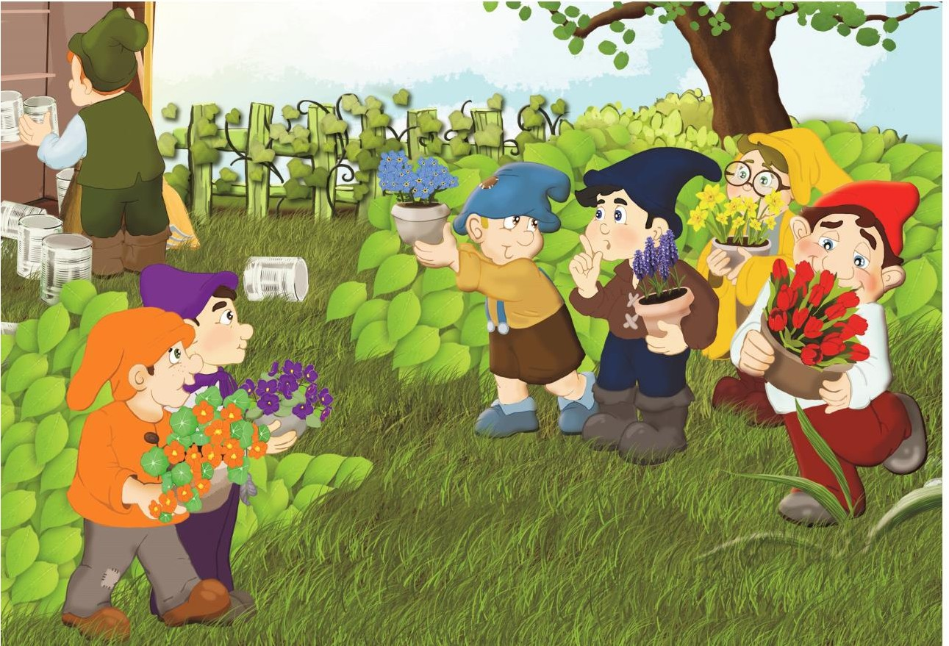

Skrzaty uwinęły się szybko i schowały się za drzewem, na którym nie wiedzieć skąd pojawiły się bladoróżowe kwiatki.
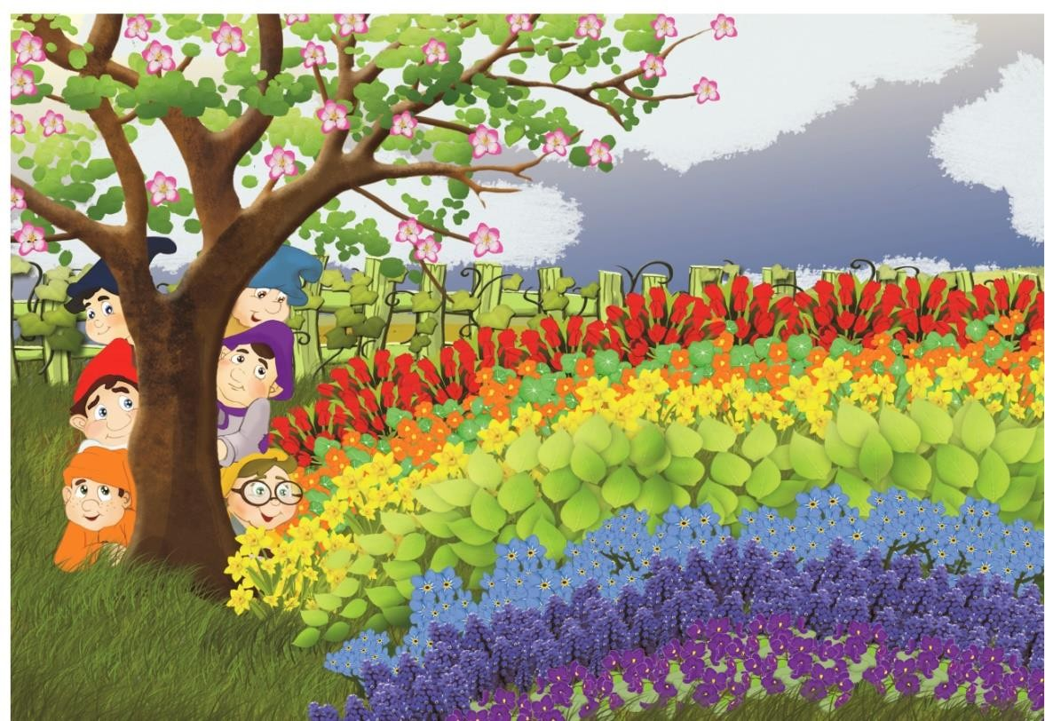

Kiedy Zielonek wszedł do ogrodu, nie wierzył własnym oczom. Był tak szczęśliwy, że aż uronił łzę ze wzruszenia.
Nagle zza chmur wyjrzało słońce. Jego promienie przenikały drobne kropelki deszczu, który od rana delikatnie zraszał cały ogród. W mgnieniu oka nad ogrodem znowu pojawiła się tęcza, a Zielonek pomyślał, że to pewnie ona rozrzuciła te piękne kwiaty w jego ogrodzie.
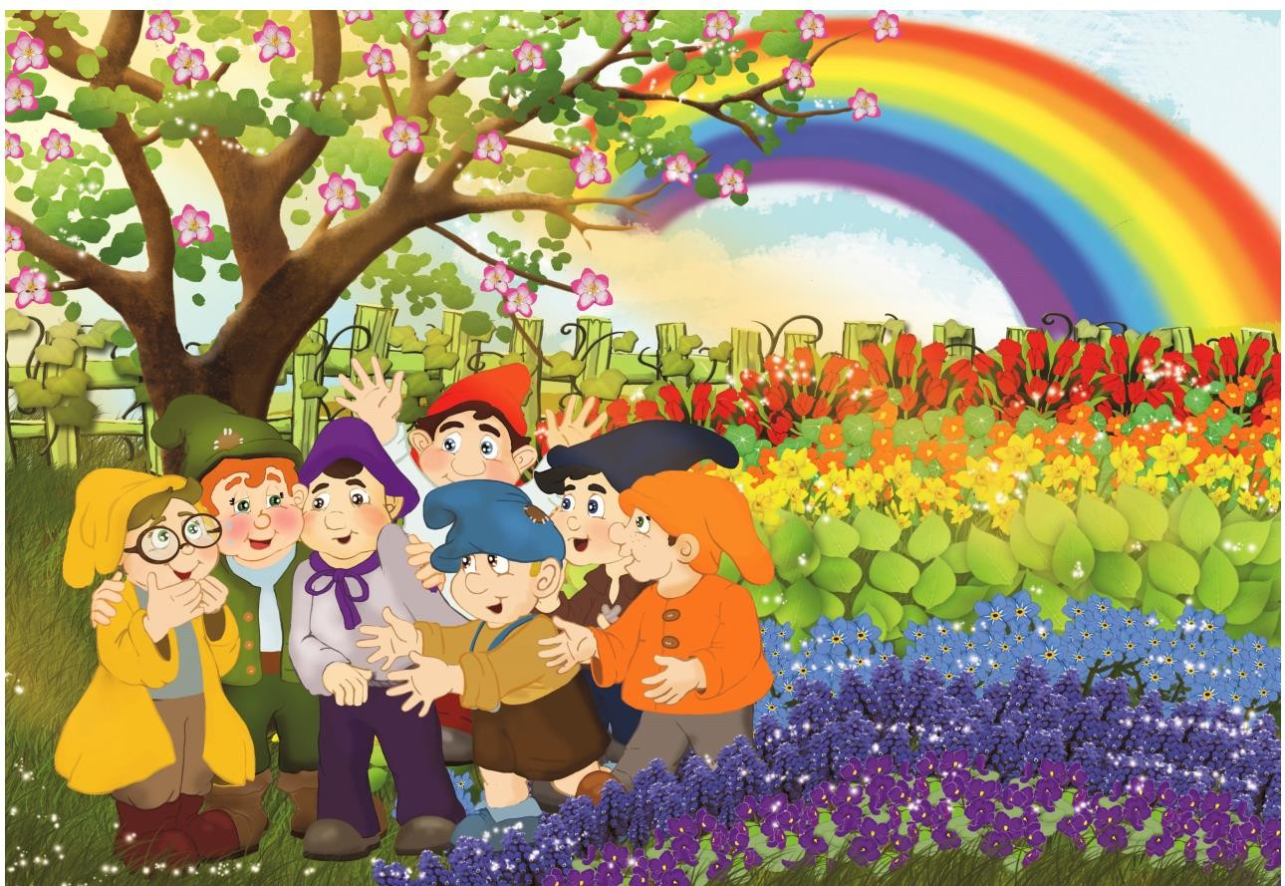
Być może myślałby tak nadal, gdyby nie to, że Fioletek dostał czkawki (zawsze jej dostawał, gdy był czymś bardzo przejęty) i wzrok Zielonka od razu skierował się w stronę drzewa.

Zza drzewa z bladoróżowymi kwiatkami po kolei wysypywały się skrzaty, które były dumne ze swojego dzieła. Zielonek uściskał przyjaciół i podziękował im za ten niezwykły gest.
Od tej pory ogród Zielonka nazywany był tęczowym ogrodem i zawsze było w nim mnóstwo kolorowych gości.

